7. klass
Ülesanne: rombi konstrueerimine, rombi diagonaalide ja kõrguse joonestamine.

Konstrueeri romb ABCD. Selleks
- joonesta lõigud kindla lõigupikkusega AB () ja BC (), vali lõigupikkuseks 8;
- muuda punkti B asukohta venitusega ();
- joonesta läbi punkti A paralleelne sirge lõiguga BC(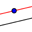);
- joonesta läbi punkti C paralleelne sirge lõiguga AB();
- märgi sirgete lõikepunkt D ();
- joonesta lõik AD () ja sirge kahepunktiga DC (), joonesta lõik DC();
- peida sirge AD (parem hiireklikk sirgel - näita objekti);
- muuda sirge DC katkendlikuks jooneks (paremklahvi menüü objektil, valik Omadused, vaheleht Stiil, valik Joone stiil-katkendlik)
Ükskõik, millisest tipust – B või C – rombi “venitada”, jäävad rombi vastasküljed paralleelseteks. Proovi!

Joonesta rombi sisse kõrgus. Selleks
- märgi küljele AB punkt E ();
- joonesta läbi punktide E ristsirge küljega DC (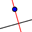);
- märgista tekkinud lõikepunkt F ();
- joonesta lõik EF ();
- peida sirge EF (parem hiireklikk sirgel - näita objekti);
- värvi kõrgus ja temale vastav alus punaseks, (paremklahvi menüü objektil, valik Omadused, vaheleht Värv, valik Punane).

Ükskõik, millisest tipust – B või C – rööpkülikut “venitada”, muutub kõrguse pikkus, kuid kõrgus jääb alati risti alusega. Proovi! Miks „venitamisel“ kõrgus vahepeal ära ei kao?

Joonesta rombi sisse mõlemad diagonaalid. Selleks
- joonesta lõigud AC ja BD ();
- värvi diagonaalid siniseks, (paremklahvi menüü objektil, valik Omadused, vaheleht Värv, valik Sinine).
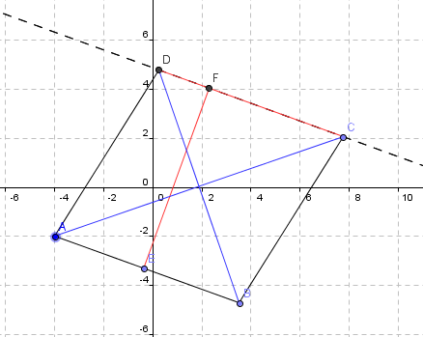
Salvesta tehtud töö GeoGebras ja Wordi dokumendina (lõika Paint programmiga vastav osa ekraanipildist ja salvesta).

